**EXMO. SR. PRESIDENTE DA CAMARA MUNICIPAL DE SUMARÉ**

Indico ao Exmo. Sr Prefeito Municipal, e a ele ao departamento competente no sentido de providenciar as duas tampas de boca de lobo aguas fluviais para a **Rua Maria Ligia Stupelli, no final da rua, Bairro Nova Veneza.**

A Indicação se faz necessária, devido ao fato de os dois bueiros estarem sem tampa como mostra as fotos e muitas Crianças brincam no local com muito risco de acidentes.

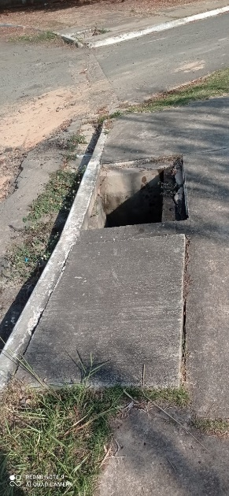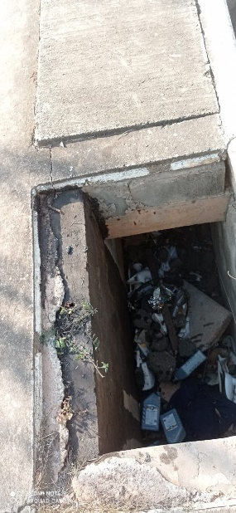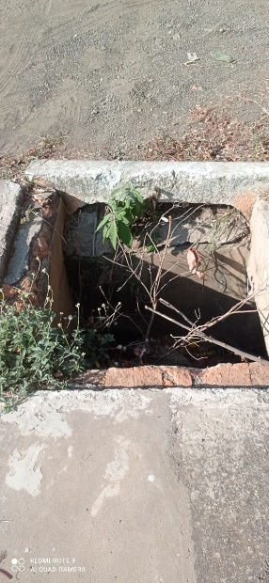

**Sala de Sessões. 07 de Maio de 2021**

